Kontakt:

B.Sc. Vanessa Frekers
v.frekers@sigmasoft.de
+49-241-89495-0
Kackertstr. 11
D-52072 – Aachen

Pressemitteilung
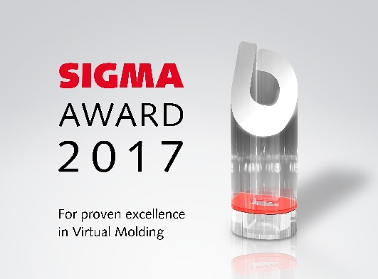
SIGMA Award
Günther Heisskanaltechnik GmbH und Speedturtle ausgezeichnet

SIGMA Engineering verleiht zum ersten Mal SIGMA Award

Beim dritten SIGMASOFT® International User Meeting Anfang November verlieh die SIGMA Engineering zum ersten Mal den SIGMA Award. Ausgezeichnet wurden Projekte, bei denen durch die konsequente Nutzung von SIGMASOFT® Virtual Molding die Kosten oder benötigten Ressourcen signifikant reduziert wurden. Die ersten Gewinner sind GÜNTHER Heisskanaltechnik GmbH und Speedturtle.
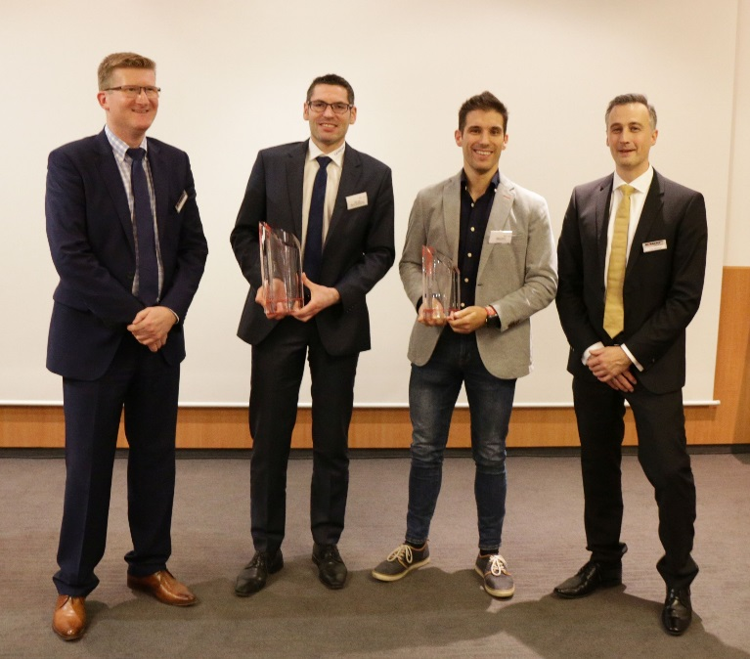
Bild 1 – Die Gewinner des SIGMA Award 2017 mit der SIGMA Geschäftsleitung (v.l.n.r.): Thomas Klein, Geschäftsführer SIGMA, Dipl. Ing. Marco Kwiatkowski (Günther Heisskanaltechnik GmbH), Marco Ruivo (Speedturtle) und Dipl. Ing. Timo Gebauer, CTO SIGMA
Günther Heisskanaltechnik und Speedturtle ausgezeichnet
Aachen, 08. Dezember 2017 – Seit Jahren sieht die SIGMA Engineering GmbH bei ihren Kunden immer wieder Projekte, für deren Realisierung das Potenzial moderner Simulationsansätze umfassend genutzt wird. Um die Kunden, die ihre Projekte durch den konsequenten Einsatz von SIGMASOFT® Virtual Molding optimieren, zu würdigen, vergab die SIGMA 2017 erstmals den SIGMA Award. Ausgezeichnet werden Kunden, die durch die umfassende Nutzung der Funktionalitäten in SIGMASOFT® bei der Realisierung ihres Projektes den SOP verkürzen oder deutliche Einsparungen von Kosten und Ressourcen erzielen. Die Verleihung war Teil des Programms beim SIGMASOFT® International User Meeting.
Der erste verliehene SIGMA Award geht an das Unternehmen GÜNTHER Heisskanaltechnik GmbH aus Frankenberg, Deutschland. Dipl. Ing. Marco Kwiatkowski, Abteilungsleiter Produktion und Entwicklung Dickschicht, führte aus, wie bei GÜNTHER Heißkanalsysteme mit Hilfe von SIGMASOFT® optimal ausgelegt werden. „Die thermisch und rheologisch berechneten Heißkanäle können bei unseren Kunden direkt im Werkzeug verbaut werden und ermöglichen eine kontinuierliche und schonende Verarbeitung der Schmelze durch den gleichmäßigen Temperaturverlauf von der Anschlussdüse über den Verteiler und weiter über die Heißkanaldüse bis hin zur Kavität. Durch die thermischen Berechnungen unserer Verteilersysteme können wir ungleichmäßiges Füllen von Kavitäten aufgrund von Hotspots oder zu kalten Bereichen ausschließen“, erklärt Kwiatkowski. „Wir freuen uns sehr, der Gewinner des ersten SIGMA Awards zu sein.“
Aufgrund der zahlreichen, auszeichnungswürdigen Projekte, entschied sich die SIGMA schon bei der ersten Verleihung noch einen weiteren Award zu vergeben. Der Werkzeugbauer Speedturtle aus Batalha, Portugal, arbeitet erst seit Mitte 2016 mit SIGMASOFT®. In dieser Zeit konnte das Team um Geschäftsführer Marco Ruivo jedoch schon eine Vielzahl an Werkzeugen mittels Simulation optimieren. „Wir nehmen uns beim Einsatz von SIGMASOFT® zwar mehr Zeit für die erste Planungsphase der Werkzeuge, am Ende können wir unseren Kunden diese jedoch deutlich schneller zur Verfügung stellen als zuvor, da wir Änderungsschleifen an den Werkzeugen einsparen können. Die Auszeichnung mit dem SIGMA Award zeigt uns, dass wir mit unserem Vorgehen auf dem richtigen Weg sind“, erklärt Ruivo.
„Unsere Kunden simulieren auf dem höchsten Niveau“, erklärt Thomas Klein, Geschäftsführer der SIGMA, „Mit dem SIGMA Award möchten wir würdigen, dass sie mit Hilfe unserer Software komplexe und herausfordernde Aufgabenstellungen lösen.“

SIGMA (www.sigmasoft.de) ist ein Schwesterunternehmen der MAGMA Gießereitechnologie GmbH, dem Technologie- und Marktführer für Gießereiprozesssimulation mit Sitz in Aachen (www.magmasoft.de). Mit der Simulationslösung SIGMASOFT® Virtual Molding optimieren wir den Entwicklungsprozess von Kunststoffbauteilen und Spritzgießwerkzeugen sowie die Prozessführung der Spritzgießverarbeitung. SIGMASOFT® Virtual Molding kombiniert die 3D Geometrien von Bauteil und Anguss mit dem kompletten Werkzeug- und Temperiersystem und integriert den tatsächlichen Produktionsprozess, um ein gebrauchsfähiges Spritzgießwerkzeug mit einem optimierten Prozess zu entwickeln.

Bei SIGMA und MAGMA ist es unser Ziel, den Kunden dabei zu helfen, ab dem ersten Versuch die geforderte Teilequalität zu erreichen. Beide Produktlinien - Kunststoffspritzguss und Metallguss - basieren auf gemeinsamen 3D-Simulationstechnologien mit dem Fokus der Artikel- und Prozessoptimierung. In SIGMASOFT® Virtual Molding ist eine Vielzahl prozessspezifischer Modelle sowie 3D-Simulationstechnologien integriert, die auf der Metallgießsimulations-Seite über 25 Jahre entwickelt, validiert und kontinuierlich optimiert wurden. Dieser erweiterte Simulationsansatz stellt für die Anwender von SIGMASOFT® Virtual Molding einen klaren Wettbewerbsvorteil dar. Stellen Sie sich Ihr Geschäft vor, wenn jedes Werkzeug, das Sie bauen, immer sofort die geforderte Bauteilqualität liefert. Das ist unser Ziel. Unsere Technologie kann nicht mit anderen Simulationsansätzen für den Kunststoffspritzguss verglichen werden.

Die erfolgreiche Einführung neuer Produkte benötigt eine andere Kommunikation während des Designs, der Materialauswahl und der Prozesseinstellung, die Designsimulation nicht leisten kann. SIGMASOFT® Virtual Molding ermöglicht diese Kommunikation. Das SIGMA Support- und Entwicklungsteam, mit insgesamt 450 Jahren kombinierter technischer Ausbildung und praktischer Erfahrung, unterstützt Ihre technischen Ziele mit anwendungsspezifischen Lösungen. SIGMA bietet direkten Vertrieb, Anwendungstechnik, Training, Einrichtung und Support durch Kunststoffingenieure weltweit.

Diese Presseinformation ist zum Download im pdf-Format unter folgendem Link verfügbar: www.sigmasoft.de/de/presse/

